



• Material

• Esquemas elétricos

• Pré-montagem

**Conteúdo**



**01 FONTE DE ALIMENTAÇÃO**

**02 DIMMER + MOTOR**

**03 PAREDE 220V**

**04 LINHA DE SEGURANÇA E INDICADOR LUMINOSO**



**FONTE DE ALIMENTAÇÃO**





**FONTE DE ALIMENTAÇÃO**



Material necessário:

. 1x Fonte de Alimentação

. 1x Tubo termoretrátil preto 50mm (RS Ref.: 542-3818)

. 3x Terminal tubular de 1,5mm2 (RS Ref.: 166-7443)

. 2x Terminal Faston 6,3mm (RS Ref.: 534-351)

. 1x Conector VW (VW Ref.: 1J0.972.712)

. 1x Terminal macho VW (VW Ref.: N.103.190.01)

. 2x Conector de aclopamento (RS Ref.: 782-0757)

. 1x Porta-fusível (RS Ref.: 724-3190)

. 1x Fusível tipo cartucho 7,5 A (RS- Ref.:787-4139)



•

•

•

•

•

•

•

•

•

Ferramentas necessárias:

. 1x Alicate crimpador de terminal tubular (RS Ref.: 779-554)

. 1x Alicate crimpador de terminais AWG 10-22 y Faston (RS Ref.: 782-7391)

. 1x Soprador Térmico (Pistola de calor)

. 1x Alicate de Corte

. 1x Fita métrica

. 1x Alicate crimpador conector de acomplamento AD-1522 (RS Ref.: 864-6900)



•

•

•

•

•

•



**SINÓPTICO DA FONTE DE ALIMENTAÇÃO**



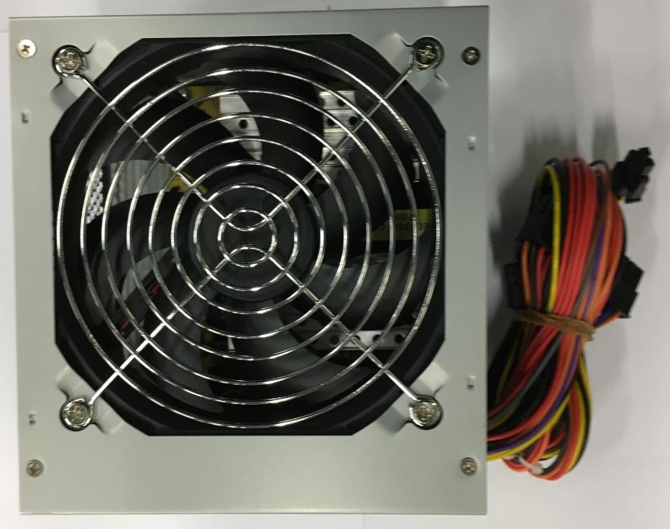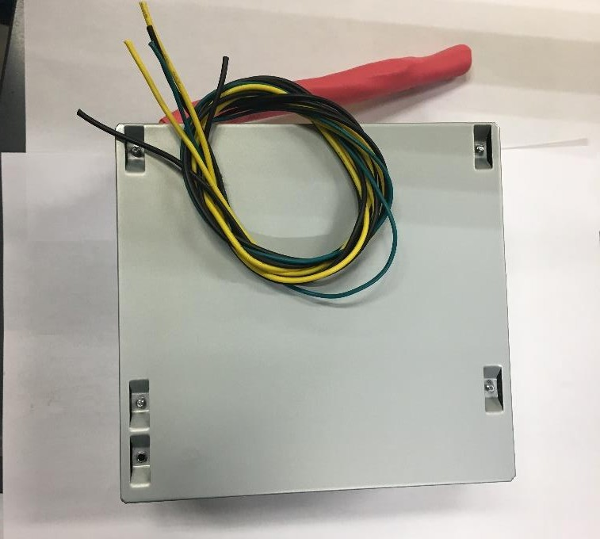

**Depois**



**SINÓPTICO DA FONTE DE ALIMENTAÇÃO**

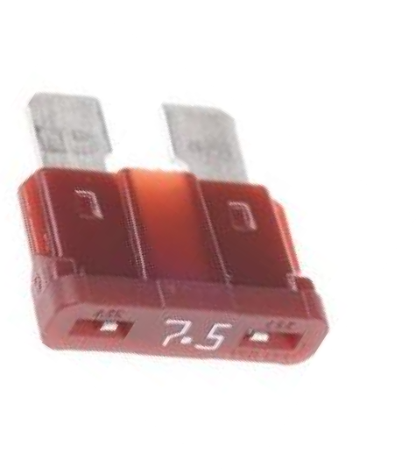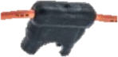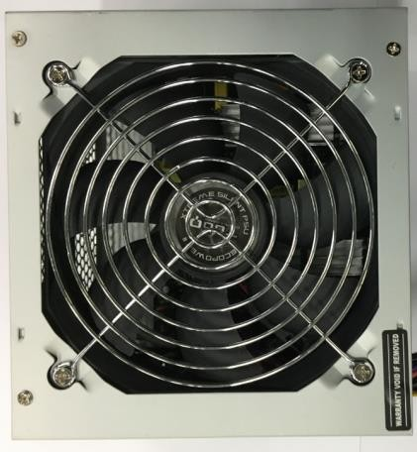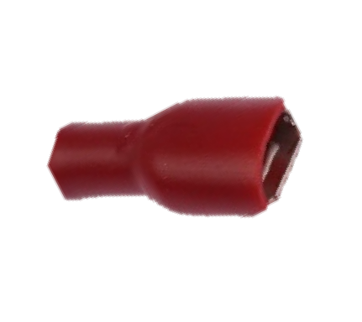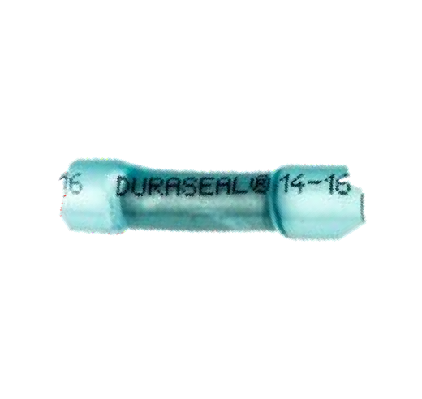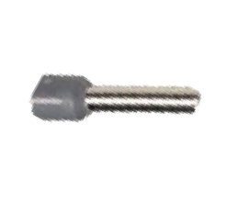

Tubo termo-retrátil 5cm

Microruptor

Conector VW

Dimmer

Conector de acoplamento azul

Terminal tubular

Porta-fusível cartucho

Fusível tipo cartucho



 

**PROCEDIMENTO DE PREPARAÇÃO DA FONTE DE ALIMENTAÇÃO**

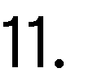

Processo de montagem:

1. Cortar na longitudinal

. 1 cabo amarelo (50mm)

. 1 cabo preto (200m)

. 2 cabos pretos (450mm)

. 1 cabo verde (450mm)

. 2 cabos amarelos para reuso (200mm)

2. Cortar 7,5cm o resto dos cabos e cobrir com o tubo retrátil preto de 50mm

3. Do excesso de cabo, salve dois cabos amarelos com comprimento de 200mm

4. Crimpar terminal tubular de 1,5mm2 no extremo livre do cabo preto (comprimento de 170mm)

5. Crimpar conector de acoplamento entre o cabo amarelo da fonte de alimentação e o extremo do porta-fusíveis

6. Crimpar terminal tubular de 1,5mm2 em um dos extremos dos cabos amarelos reusados

7. Crimpar conector de acoplamento entre os dois cabos amarelos reusados e o lado livre do porta-fusíveis

8. Crimpar o terminal tipo Faston 6,3mm no cabo verde e preto (comprimento de 450mm)

9. Colocar o fusível de 7,5 A no port-fusíveis

10. Crimpar o terminal VW macho no cabo preto restante (comprimento de 450mm)

11. Colocar terminal VW no PIN 1 do conector VW

•

•

•

•

•



**DIMMER + MOTOR**





**MATERIAL DIMMER + MOTOR**



Material necessário:

. 2 Terminais tubulares de 1,5mm2 (RS Ref.: 166-7443)

. 1 Diodo BY251 (RS Ref.: 796-9928)

. 1 Tubo termo-retrátil 5cm (RS Ref.: 821-4844)



•

•

•

Ferramentas necessárias:

. 1 Alicate Crimpador de terminal tubular (RS Ref.: 779-554)

. 1 Alicate de corte

. 1 fita métrica

. Soprador Térmico ( Pistola de Calor)



•

•

•

•

**SINÓPTICO DIMMER + MOTOR**

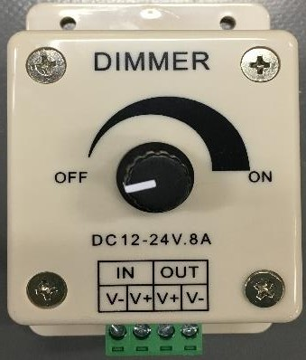

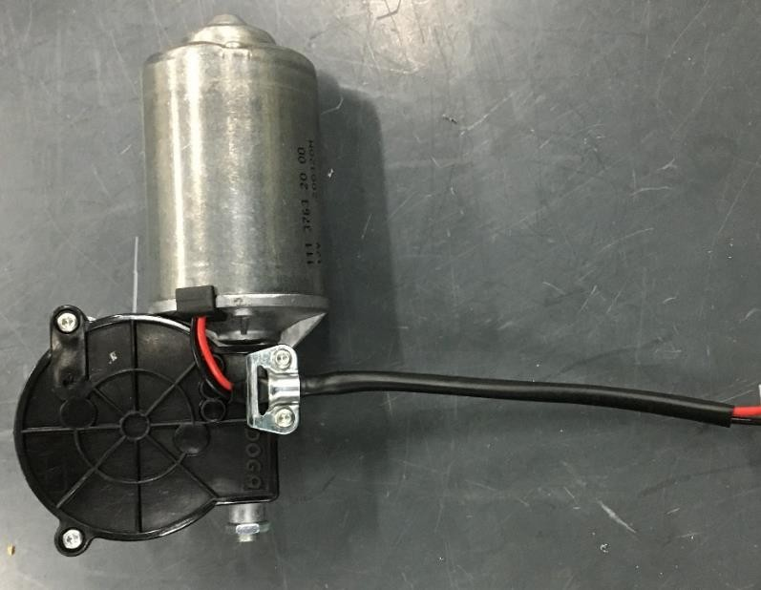

Terminais tubulares 1,5mm2

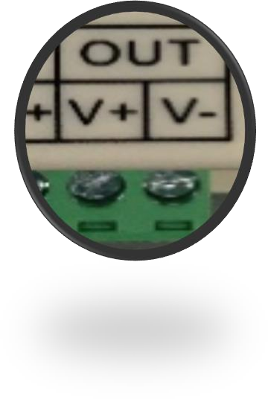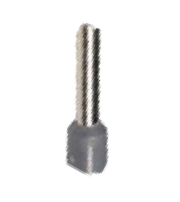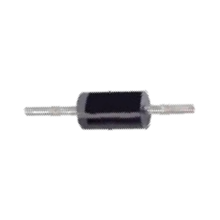

**PROCEDIMENTO DE PREPARAÇÃO DIMMER + MOTOR**



Processo:

1. Cortar o conector que vem com o motor

2. Crimpar um terminal tubular de 1,5mm2 no cabo vermelho com o cátodo do Diodo BY251

3. Crimpar um terminal tubular de 1,5mm2 no cabo preto com o ánodo do Diodo BY251

4. Cobrir o Diodo com Tubo termo-retrátil







**PAREDE 220V**





**PAREDE 220V**



Material necessário:

. 1x Cabo da Fonte de alimentação

. 3x Terminais tipo Faston 4,8x0,8 mm (Ref.:208-2470)

. 1x Fusíveis de 5x20 1ª

. 1x Tubo Termo-retrátil 5cm (RS Ref.: 821-4844)

. 1x Terminal olhal M6 (534-193 A)

. 1x Contator NC (VW Ref.: D5Q971436C)

. 4x Terminais tubulares 1,5mm2 (RS Ref.: 166-7443)

. 1x Conector de muro 220V (RS Ref.: 970-3603)



•

•

•

•

•

•

•

•



•

•

Ferramentas necessárias:

. 1x Crimpador de Terminais AWG 10-22 y Faston (RS Ref.: 782-7391)

. 1x Alicate de corte

**SINÓPTICO ALIMENTAÇÃO 220V (VERSÃO OPCIONAL PULSADOR DE EMERGENCIA)**

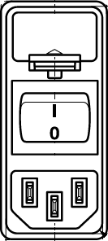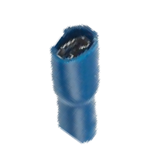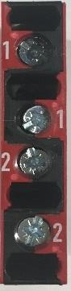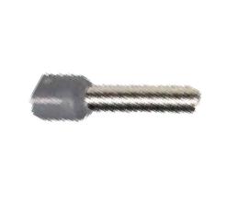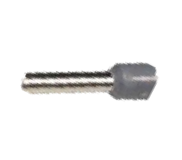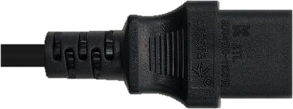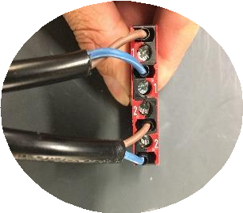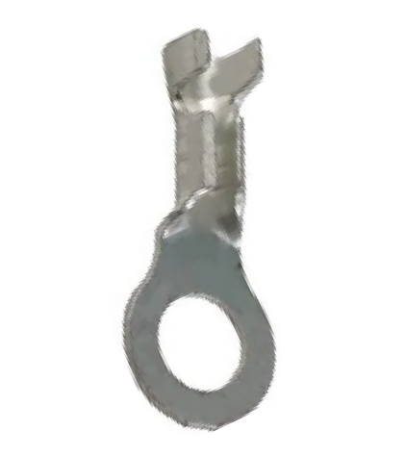

Intercambiar os fusíveis por um de valor 1A

Resultado final do pulsador de emergência

Conector parede 220V

Contator NC Pulsador de emergência

Tubo Termo-retrátil 5cm (em caso de não estar isolada)

Terminais Tubulares 1,5mm2



A carcaça

**SINÓPTICO ALIMENTAÇÃO 220V**

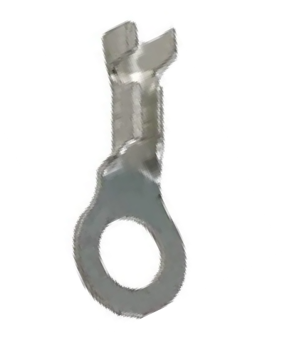

Intercambiar os fusíveis por um de valor 1A

Conector parede 220V



Tubo Termo-retrátil 5cm (em caso de não estar isolada)



A carcaça

**PROCEDIMENTO DE PREPARAÇÃO DA PAREDE 220V (com botão de emergência)**



Processo:

1. Cortar o cabo da fonte de alimentação a 770mm do conector da fonte, eliminando o aterramento

2. Descascar o cabo 5cm e crimpar um terminal tubular no cabo azul e marrom

3. Colocar os terminais tubulares na posição 2-2 do conector do contato do botão, como mostra a imagem na página 14

4. Cortar o restante do cabo da fonte de alimentação com comprimento de 450mm, eliminando o aterramento

5. Descascar o cabo 5cm nos dois lados

6. Crimpar um lado do terminal tipo Faston de 4,8mm no cabo azul e marrom

7. Crimpar o lado livre do terminal tubular no cabo azul e marrom

8. Colocar os terminais tubulares na posição 1-1 do contator, como indica a imagem na página 14

9. Cortar o cabo amarelo/verde com comprimento de 150mm

10. Crimpar um terminal tipo Faston de 4,8mm no cabo amarelo/verde ( adicionar termo-retrátil se o Faston não está isolado)

11. Crimpar um terminal olhal (circular) M6 no lado livre do cabo amarelo/verde

12. Colocar os terminais Faston de 4,8mm no conector parede como mostra na página 14





**PROCEDIMENTO DE PREPARAÇÃO DA PAREDE 220V (sem botão de emergência)**



Processo:

1. Cortar o cabo da fonte de alimentação a 770mm do conector da fonte, eliminando o aterramento

2. Descascar o cabo 5cm dos dois lados

3. Crimpar em um lado do terminal Faston de 4,8mm no cabo azul e marrom

4. Cortar o cabo amarelo/verde com comprimento de 175mm

5. Cortar o cabo amarelo/verde com comprimento de 210mm

6. Crimpar os dois cabos anteriores e um terminal Faston de 4,8mm no cabo amarelo/verde (adicionar termo-retrátil se o Faston não estiver isolado)

7. Crimpar um terminal olhal (circular) M6 no lado livre dos dois cabo amarelo/verde

8. Colocar os terminais Faston de 4,8mm no conector de parede como mostra na página 14



**04 LINHA DE SEGURANÇA E INDICADOR LUMINOSO**







**LINHA DE SEGURANÇA E INDICADOR LUMINOSO**



Material necessário:

. 1 indicador luminoso Siemens

. 1 cabo de 0,5mm2 ( reusado da fonte de alimentação)

. 1 Terminal macho VW (VW Ref.: N.103.190.01)

. 1 Terminal tubular de 1,5mm2 (RS Ref.: 166-7443)



•

•

•

•

Ferramentas necessárias:

. 1 alicate crimpador para terminal AWG 10-22 y Faston (RS Ref.: 782-7391)

. 1 alicate crimpador VW

. 1 alicate de corte



•

•

•

**SINÓPTICO DO INDICADOR LUMINOSO**



Cabo reusado da fonte de alimentação

Terminais tubulares 1,5mm2

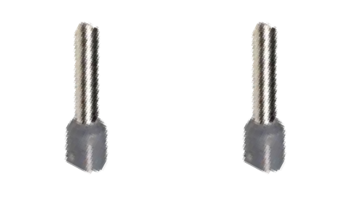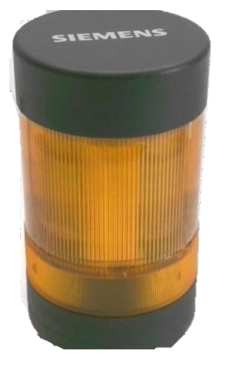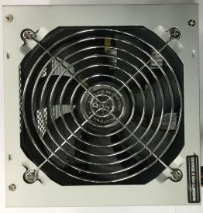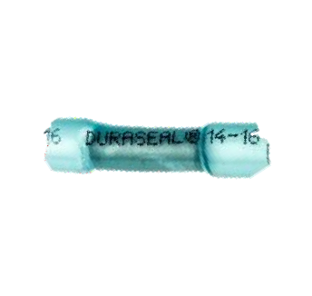

**SINÓPTICO DO INDICADOR LUMINOSO**



•

• 

• 

•

• 

Processo:

. Reusar um cabo preto da fonte de alimentação higienizada com comprimento de 200mm

. Crimpar o terminal VW macho em um dos lados do cabo

. Colocar o terminal macho VW no PIN 2 o conector VW

. Crimpar o terminal tubular no lado livre do cabo preto reusado

. Colocar o cabo no pólo negativo do indicador luminoso

**LINHA DE SEGURANÇA E INDICADOR LUMINOSO**



Material necessário:

. 1 Microruptor de câmera longa (RS Ref.: 776-8576)

. 1 Conector com porta fêmea VW (VW Ref.: 1J0.972.923)

. 2 terminais fêmea VW (VW Ref.: N.906.845.01)

. 2 cabos verdes de 0,5mm2 (RS Ref.: 331-884)

. 2 terminais forquilha M5 (RS Ref.: 613-9491)



•

•

•

•

•



•

•

•

Ferramentas necessárias:

. 1 alicate crimpador para terminais VW

. 1 alicate crimpador para terminais AWG 10-22 y Faston (RS Ref.: 782-7391)

. 1 alicate de corte

**SINÓPTICO DE INDICADOR LUMINOSO**



Microruptor fêmea

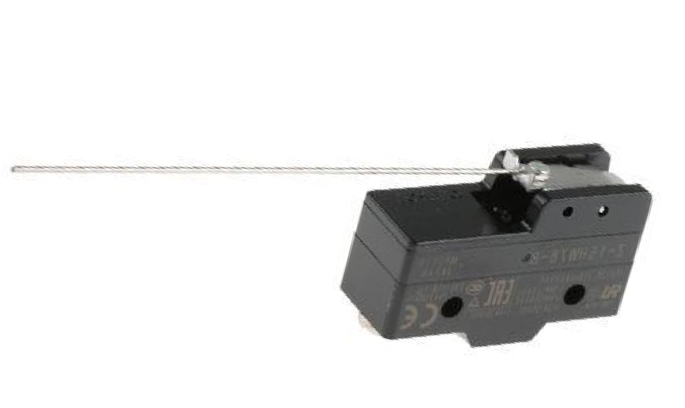

Cabo verde de 0,5mm2

Terminal forquilha M5

**PROCEDIMENTO DE PREPARAÇÃO DA PAREDE 220V (com botão de emergência)**



Processo:

. Cortar dois cabos verdes de 0,5mm2 com comprimento de 250mm

. Crimpar terminal fêmea VW em um dos lados de dois cabos verdes

. Fixar terminal forquilha M5 no Microruptor

. Colocar o terminal fêmea no conector VW



•

•

•

•

Microruptor

Cabo verde de 0,5mm2

**SINÓPTICO DA LINHA DE SEGURANÇA – MICRORUPTOR TAMPA SUPERIOR**

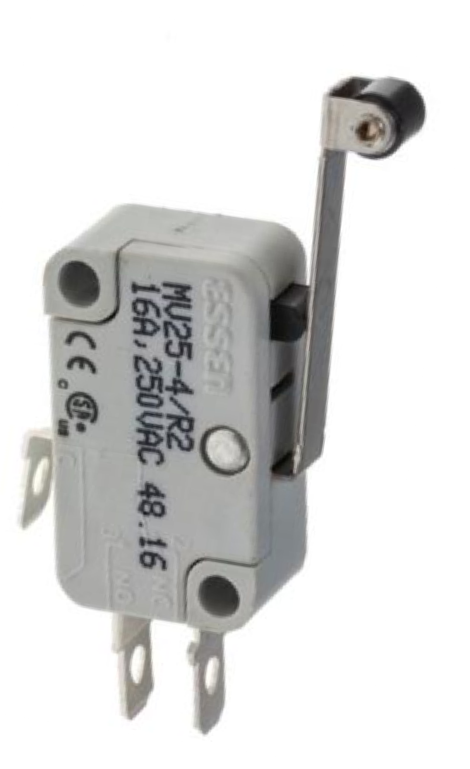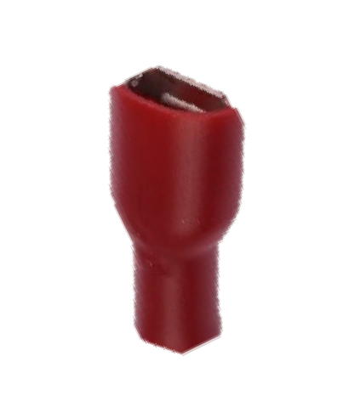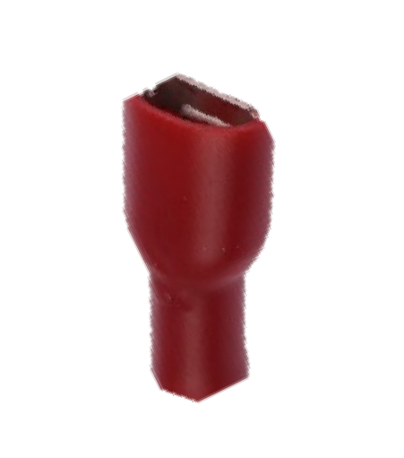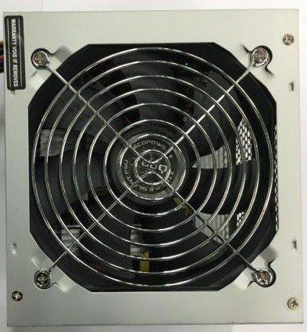

Cablagem preparada na fonte de alimentação



**SINÓPTICO COMPLETO DA LINHA DE SEGURANÇA E INDICADOR LUMINOSO**

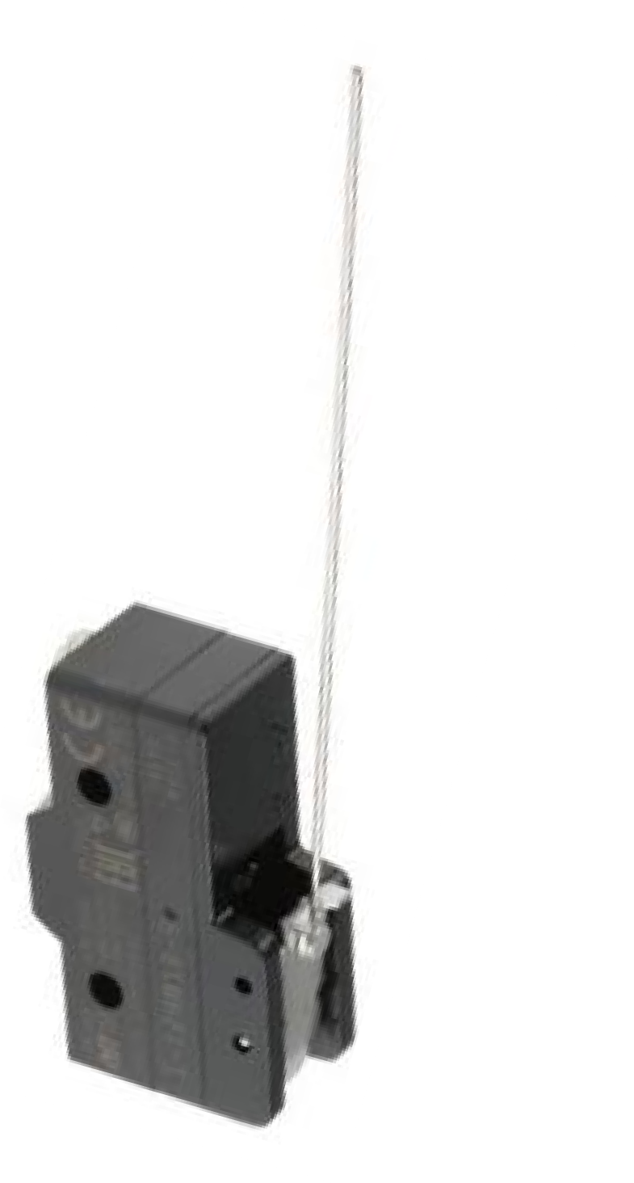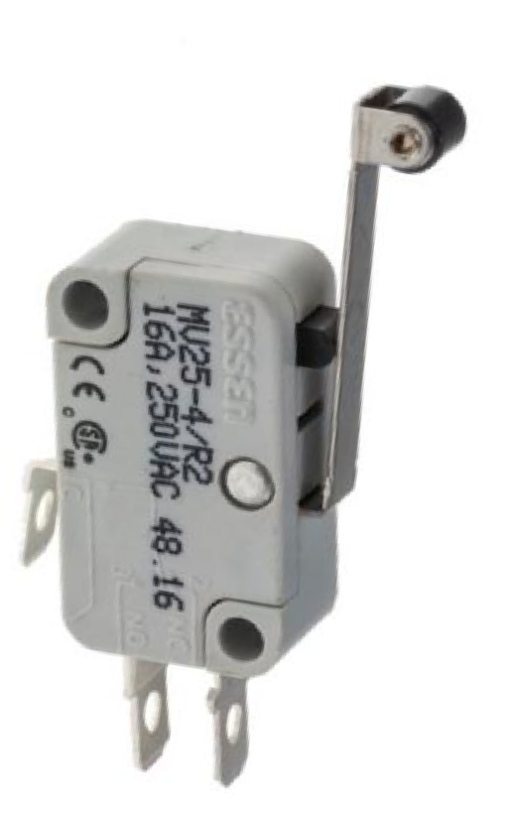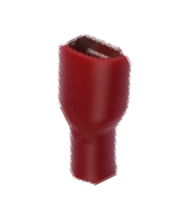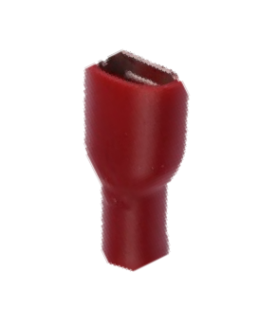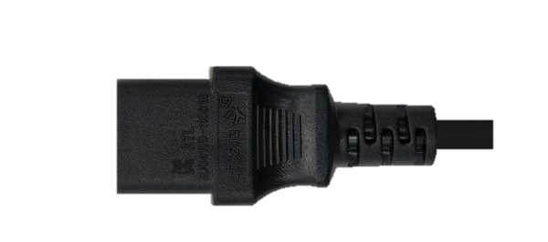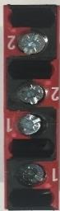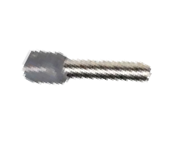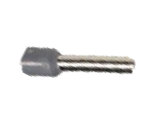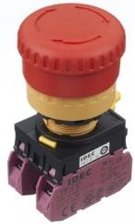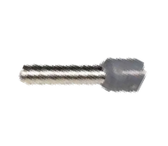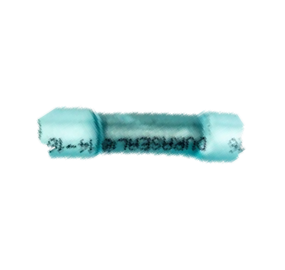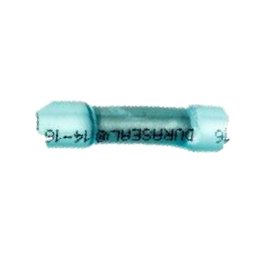

Botão de emergência

( Opcional)

Dimmer

